26个英语字母大小写格式

26个英语字母大小写格式
英语是一门通用的语言，现在很多朋友都会给自己家的宝宝进行启蒙英语，那么对于小学刚接触这门英语科目来说是有点吃力，接下来听力课堂为大家分享一下英语26个字母大小写的标准写法，有需要的朋友不妨进来学习一下吧。
万事开头难。对于英语初学者而言，26个英文字母的记忆要花费一定的精力和时间，是有一定难度的，而对于小学低年级的小朋友来说，想要准确无误地快速记住26个英文字母，更是难上加难。
小朋友们在初学英语时，除了要将26个英文字母熟记于心，更要学会它们的大小写正确书写格式。
英语26个字母大小写
英语26个字母大小写
26个英文单词大小写：
Aa、Bb、Cc、Dd、Ee、Ff、Gg、Hh、Ii、Jj、Kk、Ll、Mm、Nn、Oo、Pp、Qq、Rr、Ss、Tt、Uu、Vv、Ww、Xx、Yy、Zz。
26个字母书写的规格
(1)应按照字母的笔顺和字母在三格中应占的位置书写。
(2)每个字母都应稍向右倾斜，约为5°，斜度要一致。
(3)大写字母都应一样高，占上面两格，但不顶第一线。
(4)小写字母a，c，e，m，n，o，r，s，u，v，w，x，z写在中间的一格里，上下抵线，但都不出格。
(5)小写字母b，d，h，k，l的上端顶第一线，占上面两格。
(6)小写字母i和j的点、f和t的上端都在第一格中间，f和t的第二笔紧贴在第二线下。
(7)小写字母f g j p q y的下端抵第四线。
(8)小写字母a，d，h，i，k，l，m，n，t和u，它们的提笔是一个上挑的小圆钩，不能写成锐角。
(9)书写单词时，字母与字母之间的间隔要均匀、适当，不要凑得过紧，也不要离得太远。
(10)书写句子时，单词之间必须有适当的距离，一般以空出一个小写字母a的宽度为宜。
(11)标点符号要写在一定的位置上。
英语26个字母大小写
英语26个字母大小写
字母的笔顺
字母要按一定的笔划顺序书写，其书写笔顺如下。(请注意书写的格式和大小写的区别。)
通过上表，我们可以看出，有的字母是一笔完成，而有的是两笔或三笔完成的。现归纳如下：
(1)一笔完成的字母：
大写：C G J L O S V W Z
小写：a b c d e g h k l m n o q r s u v w y z
(2)两笔完成的字母：
大写：B D K M P Q R T U X Y
小写：f i j p t x
(3)三笔完成的字母：
大写：A E F H I N
小写：无
很多同学在英文书写方面，很是困扰，想要写出一手好字，却苦于掌握不了好方法。其实，写出一手好看的英文字并不是一件难事。
以上就是听力课堂为大家分享了英语26个字母大小写的标准写法，如果你家的孩子正处于小学时期的话，可以多观察他们英语字母书写规格是否标准?有错误记得及时纠正。
导读：26个英文字母分别是：Aa、Bb、Cc、Dd、Ed、Ff、Gg、Hh、Ii、Jj、Kk、Ll、Mm、Nn、Oo、Pp、Qq、Rr、Ss、Tt、Uu、Vv、Ww、Xx、Yy、Zz;现代的英文字母完全借用了26个拉丁字母。所谓“拉丁字母”，就是古罗马人所使用文字的字母。本文带来26个英语字母的正确写法，供各位学生家长参考!
英语26个字母大小写正确学习方法、书写注意事项
初学必背!英语26个字母大小写记忆儿歌口诀
26个拼音正确书写格式
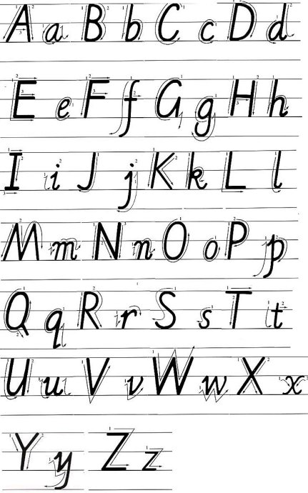
英语26个字母大小写对照
1、Aa2、Bb3、Cc4、Dd5、Ee6、Ff7、Gg8、Hh9、Ii10、Jj
11、Kk12、Ll13、Mm14、Nn15、Oo16、Pp17、Qq18、Rr
19、Ss20、Tt21、Uu22、Vv23、Ww24、Xx25、Yy26、Zz

